1.2. Diseñar DER y esquema de BD (SQLite)

Diagrama Entidad Relación 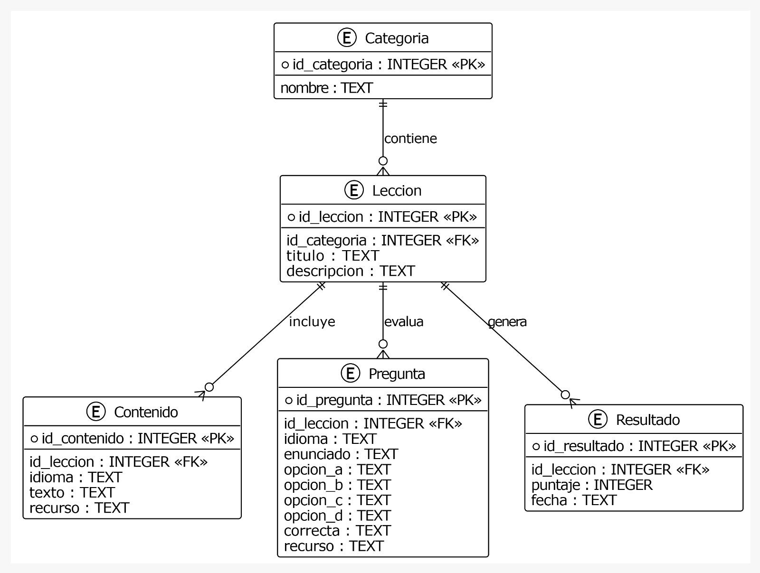

1.3. Crear tablas iniciales en SQLite

Script base de datos sqlite studio
CREATE TABLE Categoria (
id_categoria INTEGER PRIMARY KEY AUTOINCREMENT,
nombre TEXT NOT NULL
);
CREATE TABLE Leccion (
id_leccion INTEGER PRIMARY KEY AUTOINCREMENT,
id_categoria INTEGER NOT NULL,
titulo TEXT NOT NULL,
descripcion TEXT,
FOREIGN KEY (id_categoria) REFERENCES Categoria(id_categoria)
);
CREATE TABLE Contenido (
id_contenido INTEGER PRIMARY KEY AUTOINCREMENT,
id_leccion INTEGER NOT NULL,
idioma TEXT NOT NULL,
texto TEXT,
recurso TEXT,
FOREIGN KEY (id_leccion) REFERENCES Leccion(id_leccion)
);
CREATE TABLE Pregunta (
id_pregunta INTEGER PRIMARY KEY AUTOINCREMENT,
id_leccion INTEGER NOT NULL,
idioma TEXT NOT NULL,
enunciado TEXT NOT NULL,
opcion_a TEXT,
opcion_b TEXT,
opcion_c TEXT,
opcion_d TEXT,
correcta TEXT NOT NULL,
recurso TEXT,
FOREIGN KEY (id_leccion) REFERENCES Leccion(id_leccion)
);
CREATE TABLE Resultado (
id_resultado INTEGER PRIMARY KEY AUTOINCREMENT,
id_leccion INTEGER NOT NULL,
puntaje INTEGER,
fecha TEXT,
FOREIGN KEY (id_leccion) REFERENCES Leccion(id_leccion)
);
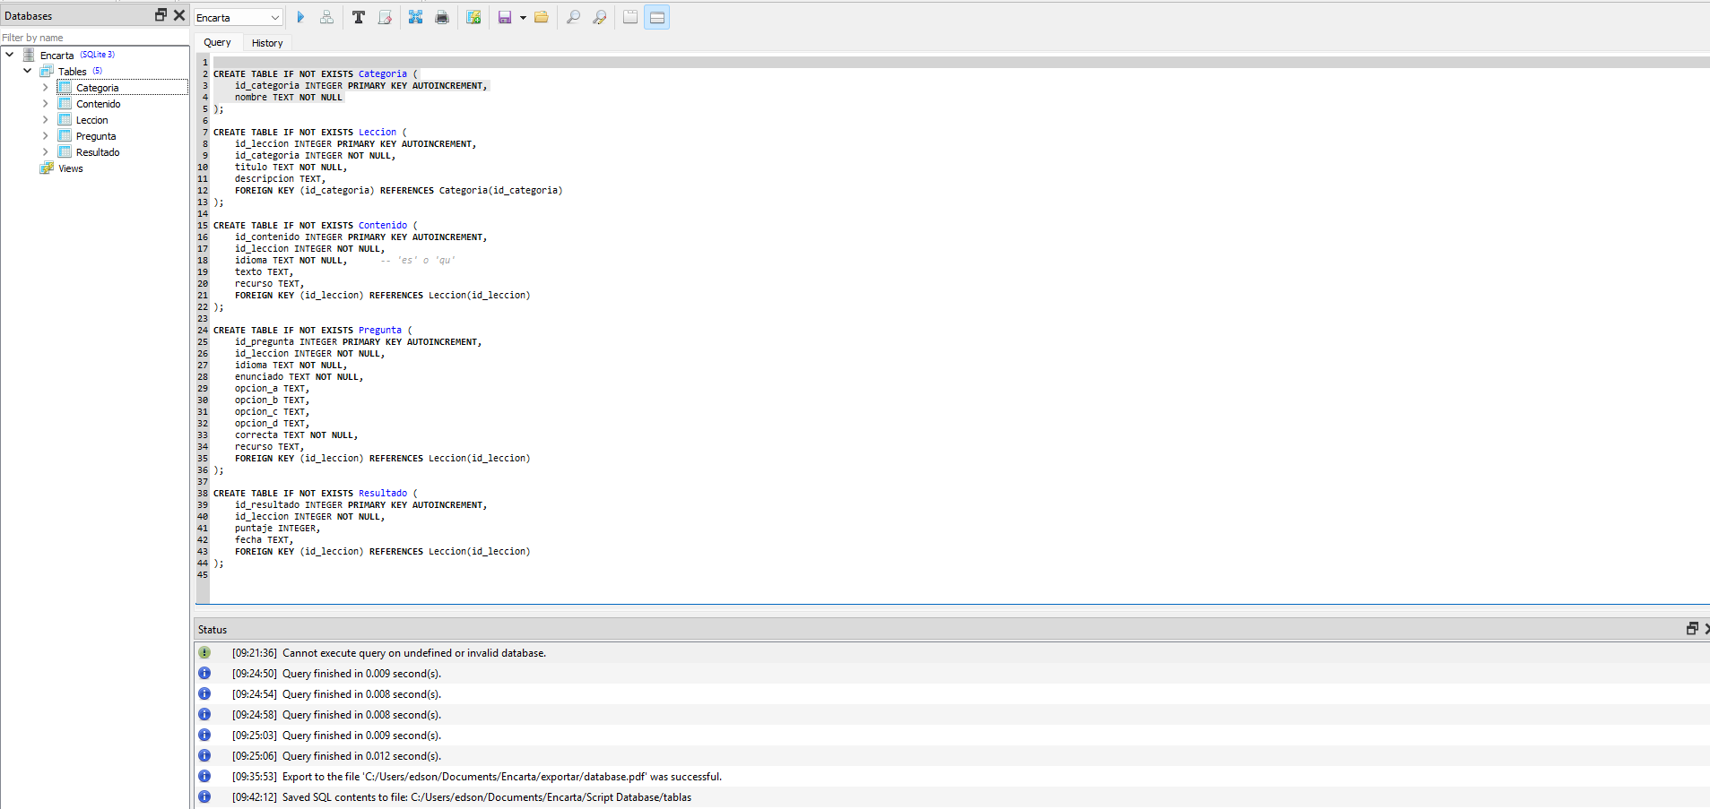

1.4. Insertar datos de prueba (artículo, leyenda, trivia)
Script insertar datos

-- Categorías principales
INSERT INTO Categoria (nombre) VALUES
('Historia del Cusco'),
('Lengua Quechua'),
('Ciencia y Naturaleza'),
('Geografía'),
('Turismo y Cultura');

-- Lecciones
INSERT INTO Leccion (id_categoria, titulo, descripcion) VALUES
(1, 'Inicios del Imperio Inca', 'Orígenes del Tahuantinsuyo en el Cusco.'),
(1, 'Batalla de Sacsayhuamán', 'Hecho histórico en la resistencia contra los españoles.'),
(2, 'Saludos en Quechua', 'Aprender saludos básicos en quechua.'),
(2, 'Números en Quechua', 'Contar del 1 al 10 en quechua.'),
(3, 'Animales de los Andes', 'Conocer especies típicas de la región andina.'),
(4, 'Regiones Naturales del Perú', 'Costa, Sierra y Selva.'),
(5, 'Machu Picchu', 'Maravilla del mundo y patrimonio cultural.');

-- Contenidos (bilingües)
INSERT INTO Contenido (id_leccion, idioma, texto) VALUES
-- Lección 1
(1, 'es', 'El Imperio Inca comenzó en el Cusco alrededor del siglo XIII.'),
(1, 'qu', 'Inka Qhapaq Tawantinsuyu Qosqopi qallarikuq karqan siglo XIII.'),
-- Lección 3
(3, 'es', 'Hola en quechua se dice “Rimaykullayki”.'),
(3, 'qu', '“Rimaykullayki” nirqan “Hola”.'),
-- Lección 4
(4, 'es', 'Los números del 1 al 3 en quechua son: Huk (1), Iskay (2), Kimsa (3).'),
(4, 'qu', 'Yupaykuna: Huk (1), Iskay (2), Kimsa (3).'),
-- Lección 5
(5, 'es', 'Entre los animales típicos andinos están la llama, alpaca y cóndor.'),
(5, 'qu', 'Andespa uywakunapi llamakuna, alpacakuna, kunturkuna kashanku.'),
-- Lección 7
(7, 'es', 'Machu Picchu es una ciudadela inca construida en el siglo XV.'),
(7, 'qu', 'Machu Picchuqa inka llaqtañanmi, siglo XVpi rurasqa.');

-- Preguntas (Trivias)
INSERT INTO Pregunta (id_leccion, idioma, enunciado, opcion_a, opcion_b, opcion_c, opcion_d, correcta) VALUES
-- Lección 1
(1, 'es', '¿Dónde comenzó el Imperio Inca?', 'Cusco', 'Lima', 'Arequipa', 'Puno', 'a'),
-- Lección 3
(3, 'es', '¿Cómo se dice “Hola” en Quechua?', 'Ñuqanchik', 'Rimaykullayki', 'Sulpayki', 'Allinllachu', 'b'),
-- Lección 4
(4, 'es', '¿Cómo se dice “dos” en Quechua?', 'Huk', 'Iskay', 'Kimsa', 'Tawa', 'b'),
-- Lección 5
(5, 'es', '¿Qué ave es típica de los Andes?', 'Gaviota', 'Cóndor', 'Pelícano', 'Pato', 'b'),
-- Lección 7
(7, 'es', '¿En qué siglo se construyó Machu Picchu?', 'XIII', 'XIV', 'XV', 'XVI', 'c');

-- Resultados (ejemplo de progreso ficticio)
INSERT INTO Resultado (id_leccion, puntaje, fecha) VALUES
(1, 100, '2025-09-10'),
(3, 80, '2025-09-11'),
(4, 60, '2025-09-12'),
(7, 90, '2025-09-12');

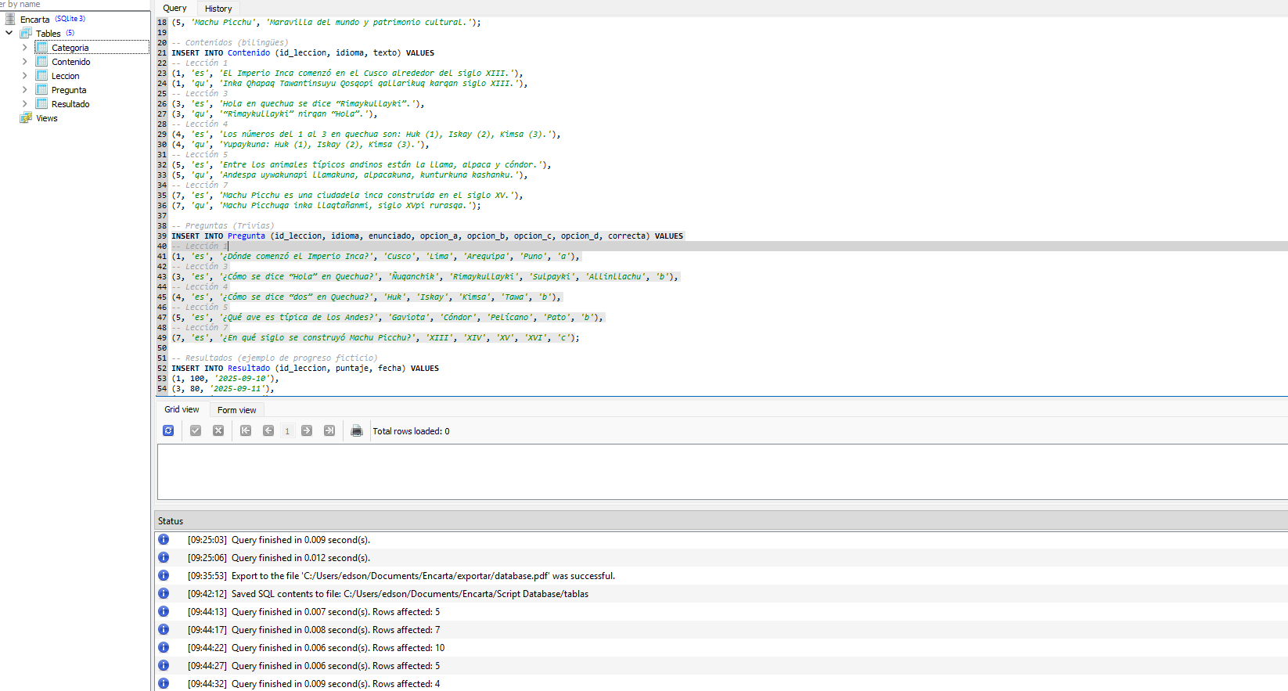
Selects
-- Ver todas las categorías
SELECT * FROM Categoria;
-- Mostrar lecciones de "Lengua Quechua"
SELECT titulo, descripcion FROM Leccion WHERE id_categoria = 2;
-- Contenido bilingüe de la lección "Saludos en Quechua"
SELECT idioma, texto FROM Contenido WHERE id_leccion = 3;
-- Preguntas de la lección "Números en Quechua"
SELECT enunciado, opcion_a, opcion_b, opcion_c, opcion_d, correcta
FROM Pregunta WHERE id_leccion = 4;
-- Promedio de puntajes por lección
SELECT id_leccion, AVG(puntaje) as promedio
FROM Resultado
GROUP BY id_leccion;

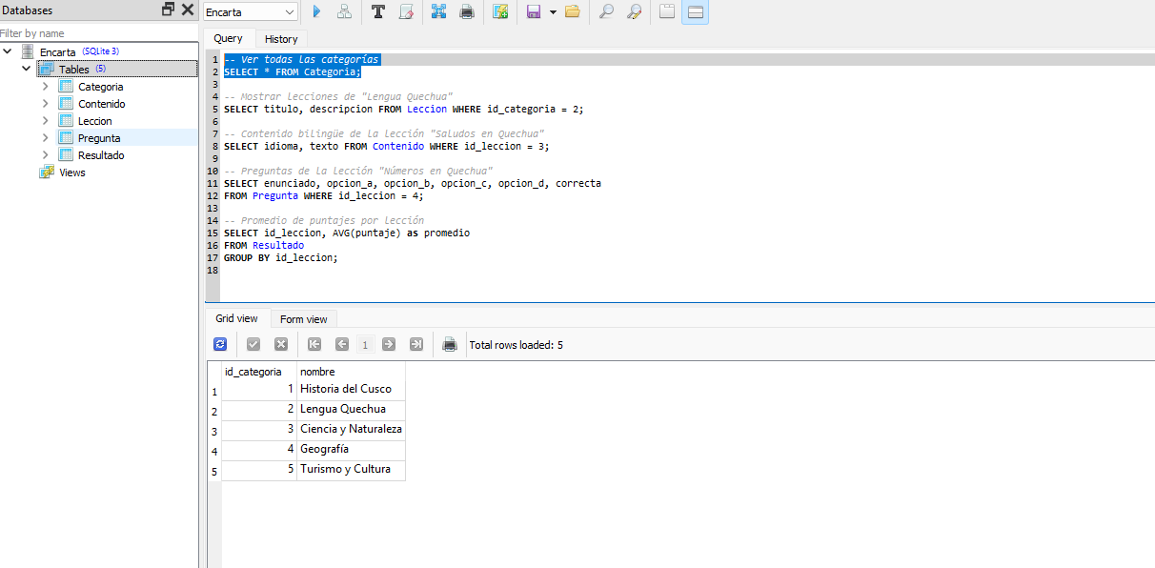
1.5. Crear pantalla de bienvenida (HU-01)

CODIGO HTML
<!doctype html>
<html lang="es">
<head>
<meta charset="utf-8" />
<meta name="viewport" content="width=device-width, initial-scale=1" />
<title>Encarta Cusqueña Digital — Bienvenida</title>
<meta name="description" content="Pantalla de bienvenida para Encarta Cusqueña Digital (Español – Quechua)." />
<style>
/* ====== Reset básico ====== */
*,*::before,*::after{box-sizing:border-box}
html,body{height:100%}
body{margin:0;font-family:Inter, system-ui, -apple-system, 'Segoe UI', Roboto, 'Helvetica Neue', Arial;line-height:1.35;color:#2b2b2b;background:linear-gradient(180deg,#fffaf0 0%, #fff4e6 50%, #ffe9d2 100%)}

/* ====== Layout ====== */
.page{min-height:100vh;display:grid;place-items:center;padding:32px}
.card{width:min(980px,96%);background:rgba(255,255,255,0.85);backdrop-filter:blur(6px);border-radius:18px;box-shadow:0 8px 30px rgba(11,23,43,0.12);padding:28px;display:grid;grid-template-columns:280px 1fr;gap:24px;align-items:center}

/* ====== Logo / Marca ====== */
.brand{display:flex;flex-direction:column;align-items:center;gap:14px}
.logo{width:160px;height:160px;border-radius:12px;display:grid;place-items:center;background:linear-gradient(135deg,#ffd6a5,#ff7b54);box-shadow:0 6px 18px rgba(255,123,84,0.18)}
.logo svg{width:86px;height:86px}
.app-name{font-weight:700;font-size:20px;color:#3b2f2f;text-align:center}
.tagline{font-size:13px;color:#6b5a56;text-align:center}

/* ====== Info / CTA ====== */
.info{padding:6px 4px}
h1{margin:0;font-size:28px;color:#2b2b2b}
p.lead{margin-top:10px;color:#5b4b47}

.actions{margin-top:18px;display:flex;gap:12px;flex-wrap:wrap}
.btn{display:inline-flex;align-items:center;gap:10px;padding:12px 18px;border-radius:12px;border:0;font-weight:600;cursor:pointer}
.btn-primary{background:#ff7b54;color:white;box-shadow:0 6px 18px rgba(255,123,84,0.18)}
.btn-ghost{background:transparent;border:1px solid rgba(59,47,47,0.08);color:#3b2f2f}

/* ====== Language selector ====== */
.lang-switch{display:flex;gap:8px;align-items:center;margin-top:12px}
.lang-btn{padding:8px 12px;border-radius:999px;border:1px solid transparent;background:transparent;cursor:pointer}
.lang-btn[aria-pressed="true"]{background:#fff4e6;border-color:#ffd6a5}

/* ====== Stats / small features ====== */
.features{display:grid;grid-template-columns:repeat(2,minmax(0,1fr));gap:10px;margin-top:18px}
.feature{background:linear-gradient(180deg,#fff 0,#fff8f2 100%);padding:10px;border-radius:10px;border:1px solid rgba(11,23,43,0.04);font-size:14px;color:#5b4b47}

/* ====== Responsive ====== */
@media (max-width:880px){
.card{grid-template-columns:1fr; text-align:center}
.brand{flex-direction:row;justify-content:center}
.logo{width:120px;height:120px}
h1{font-size:22px}
.features{grid-template-columns:1fr}
}

/* ====== Micro animation ====== */
.logo{transform-origin:center;transition:transform .55s cubic-bezier(.2,.9,.2,1)}
.logo:hover{transform:translateY(-4px) scale(1.03)}
.btn:active{transform:translateY(1px)}

/* Accessibility focus styles */
:focus{outline:2px solid #ffd6a5;outline-offset:3px}

/* Small footer */
.footer{width:100%;text-align:center;margin-top:14px;color:#6b5a56;font-size:13px}
</style>
</head>
<body>
<main class="page" role="main">
<section class="card" aria-labelledby="welcome-title">

<div class="brand" aria-hidden="false">
<div class="logo" role="img" aria-label="Logo Encarta Cusqueña">
<!-- Simple emblem SVG (placeholder) -->
<svg viewBox="0 0 64 64" xmlns="http://www.w3.org/2000/svg" aria-hidden="true">
<circle cx="32" cy="32" r="30" fill="#ffffff" opacity="0.12"/>
<path d="M16 44c6-10 22-10 28 0-6-10-22-10-28 0z" fill="#fff" opacity="0.08"/>
<g transform="translate(8,6)" fill="#3b2f2f">
<rect x="8" y="6" width="12" height="12" rx="2"/>
<rect x="28" y="6" width="12" height="12" rx="2"/>
<rect x="18" y="26" width="14" height="10" rx="3"/>
</g>
</svg>
</div>
<div class="app-name">Encarta Cusqueña Digital</div>
<div class="tagline">Repositorio educativo bilingüe — Español · Quechua</div>
</div>

<div class="info" aria-live="polite">
<h1 id="welcome-title">Bienvenido a Encarta Cusqueña</h1>
<p class="lead" id="lead">Explora lecciones por categoría, aprende con contenidos bilingües y pon a prueba tus conocimientos con trivias.</p>

<div class="actions">
<button class="btn btn-primary" id="startBtn">Comenzar</button>
<button class="btn btn-ghost" id="exploreBtn">Ver categorías</button>
</div>

<div class="lang-switch" role="tablist" aria-label="Seleccionar idioma">
<span style="font-size:13px;color:#7a635f">Idioma:</span>
<button class="lang-btn" id="lang-es" aria-pressed="true">Español</button>
<button class="lang-btn" id="lang-qu" aria-pressed="false">Quechua</button>
</div>

<div class="features" aria-hidden="false">
<div class="feature">Contenido offline — sin conexión</div>
<div class="feature">Trivias interactivas</div>
<div class="feature">Progreso y estadísticas</div>
<div class="feature">Accesibilidad y contraste</div>
</div>

<div class="footer">Hecho para escolares del Cusco · © Encarta Cusqueña</div>
</div>

</section>
</main>

<script>
// Lenguaje (localStorage)
const langEsBtn = document.getElementById('lang-es');
const langQuBtn = document.getElementById('lang-qu');
const startBtn = document.getElementById('startBtn');
const exploreBtn = document.getElementById('exploreBtn');
const lead = document.getElementById('lead');

function setLanguage(lang){
if(lang === 'qu'){
langEsBtn.setAttribute('aria-pressed','false');
langQuBtn.setAttribute('aria-pressed','true');
lead.textContent = 'Rikuniy leccionespa kategoriyapi, yachaylla runasimipi nisqamanta, kachun tviyaskuna.';
startBtn.textContent = 'Qallariy';
exploreBtn.textContent = 'Kategoriakuna rikhuy';
} else {
langEsBtn.setAttribute('aria-pressed','true');
langQuBtn.setAttribute('aria-pressed','false');
lead.textContent = 'Explora lecciones por categoría, aprende con contenidos bilingües y pon a prueba tus conocimientos con trivias.';
startBtn.textContent = 'Comenzar';
exploreBtn.textContent = 'Ver categorías';
}
localStorage.setItem('encarta_lang', lang);
}

// inicializar estado
const saved = localStorage.getItem('encarta_lang') || 'es';
setLanguage(saved);

langEsBtn.addEventListener('click', ()=> setLanguage('es'));
langQuBtn.addEventListener('click', ()=> setLanguage('qu'));

// acciones (placeholder)
startBtn.addEventListener('click', ()=>{
// Aquí redirigirías a la app / cargarías la vista principal
alert('Iniciando Encarta Cusqueña... (simulación)');
});
exploreBtn.addEventListener('click', ()=>{
alert('Mostrando categorías... (simulación)');
});
</script>
</body>
</html>

